国泰新点软件股份有限公司
地址：江苏张家港市经济开发区(http://www.epint.com.cn)
电话：400-998-0000传真：0512-58132373

网上评标系统操作手册
-经济标专家评委

系统前期准备

驱动安装说明
在使用新疆巴州公共资源交易平台“的设备需要安装新点驱动（巴州互联互通版）。下载方式见新疆巴州公共资源网下载中心。http://xjbzggzy.cn/fwzn/004003/government.html

IE浏览器设置

1.2.1、兼容性视图
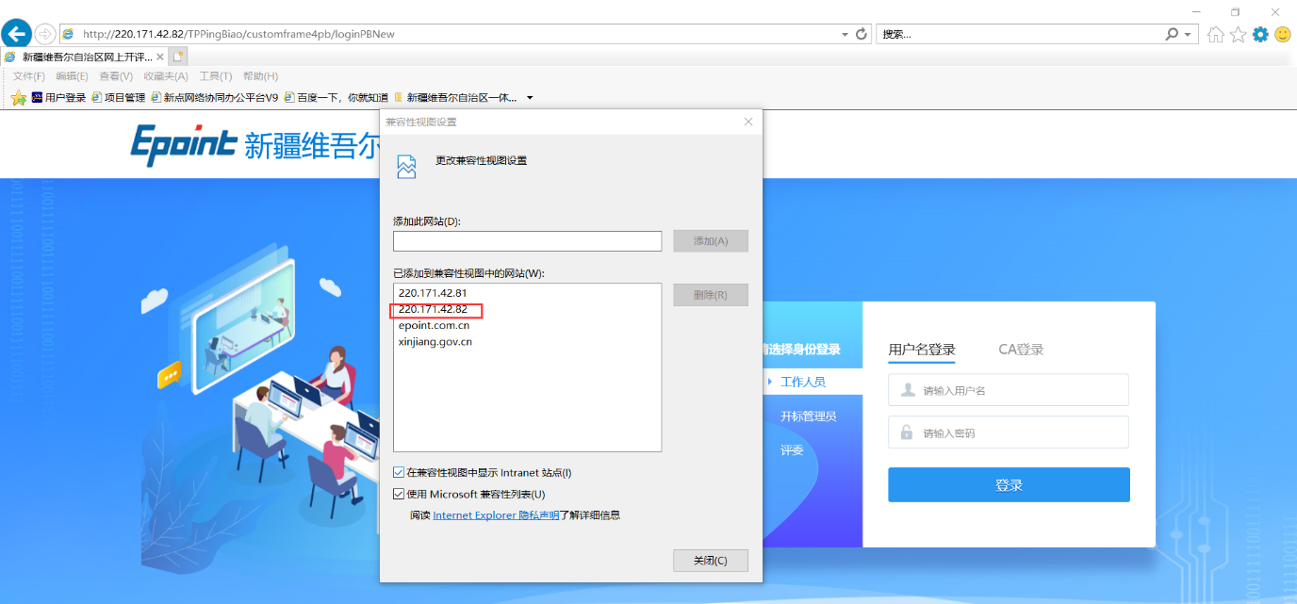

1.2.2、可信任站点
需要将交易网站添加进可信站点:
Internet 选项 -> 安全 -> 站点 -> 添加 -> 关闭 -> 刷新界面
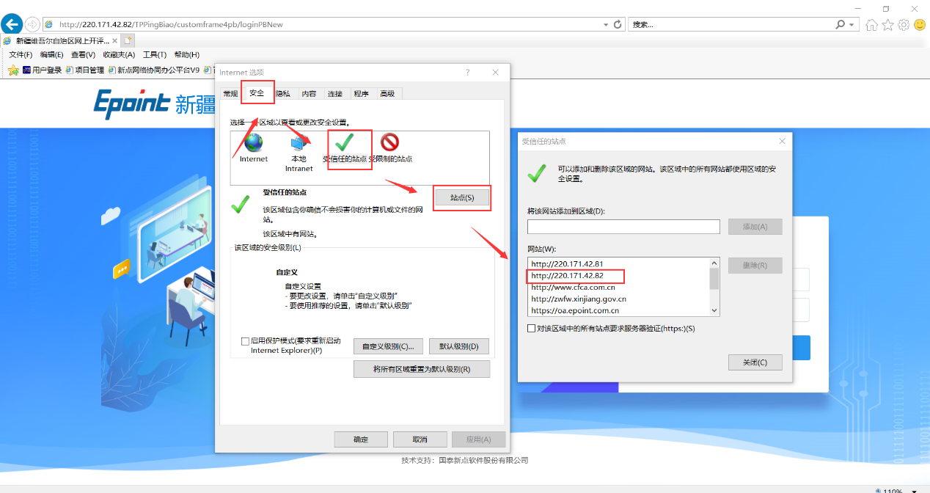

1.2.3、activeX 控件
打开 IE 工具栏 -> Internet 选项->安全->自定义级别-> actvieX 控件选择“启用
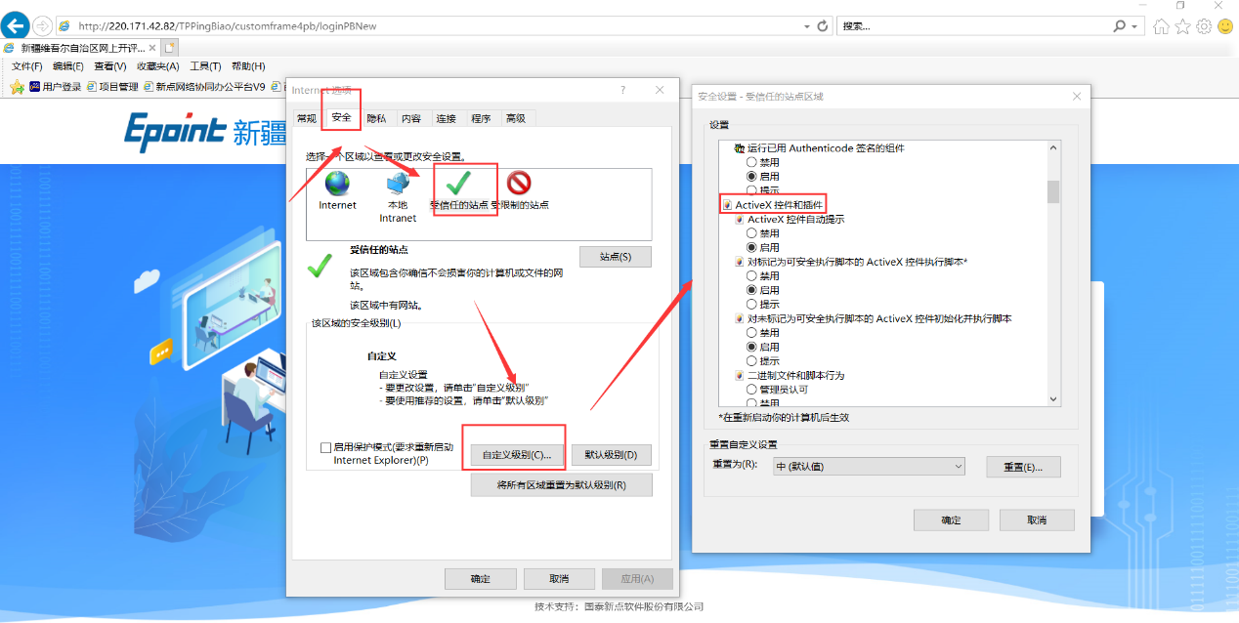

、

评标系统

进入项目
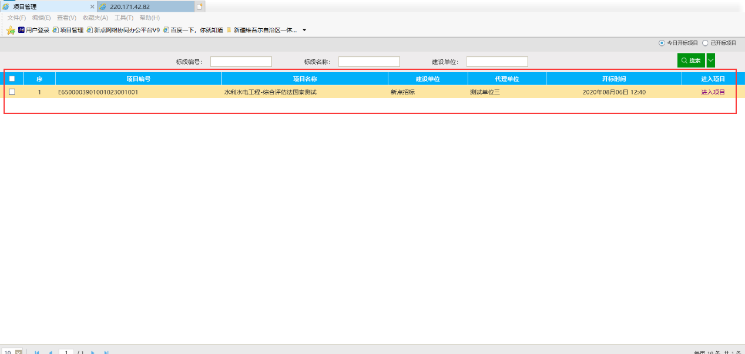

评标准备
（所有评委都要进行评委回避，推荐评委组长）
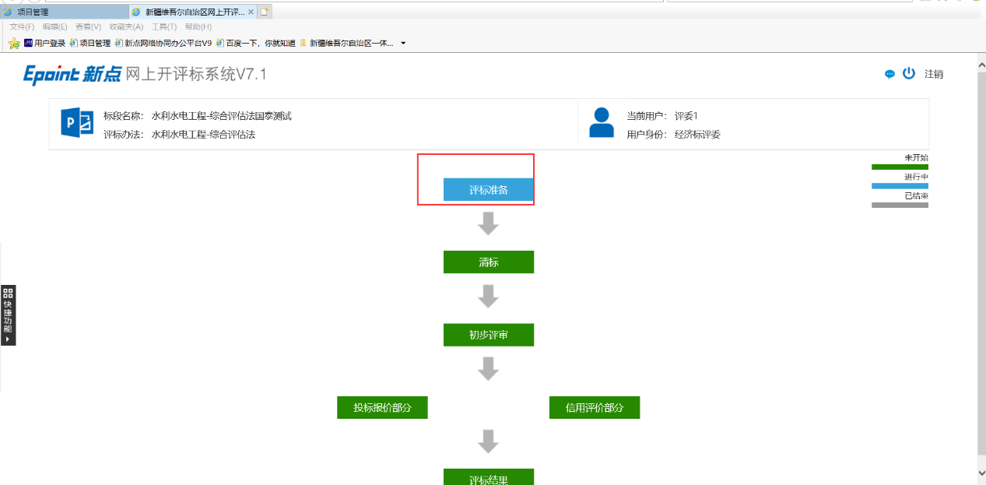
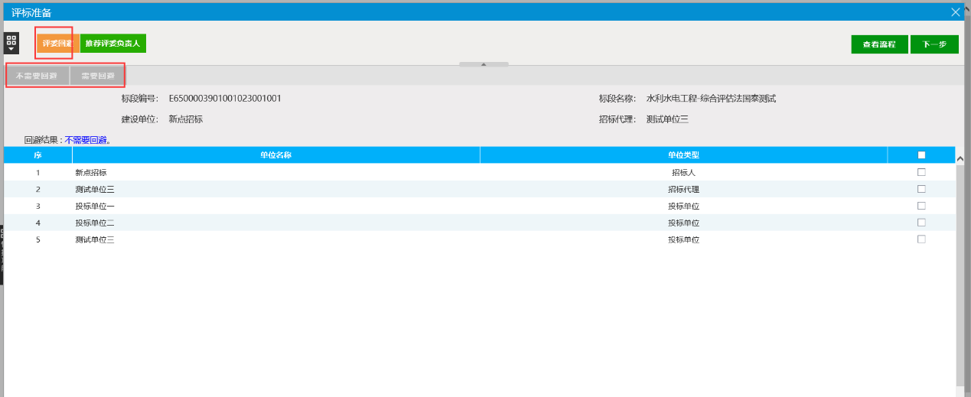
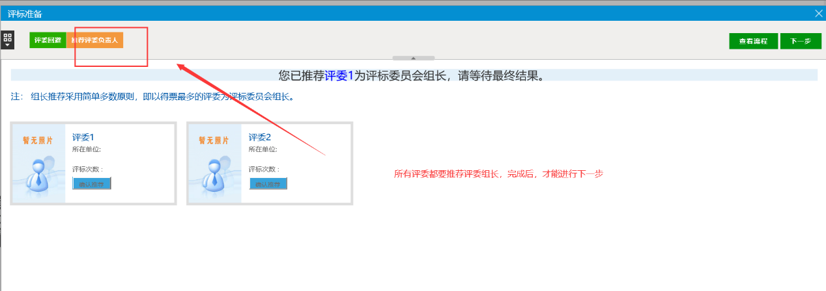

2.3、 清标（评委组长进行清标，其他评委可查看）
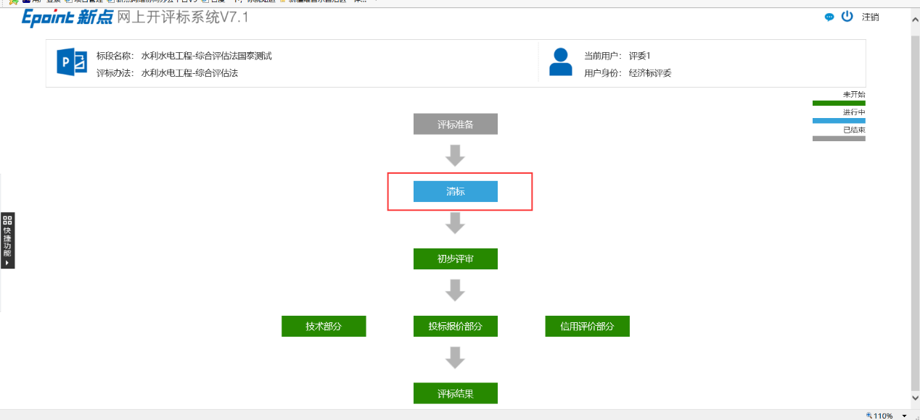
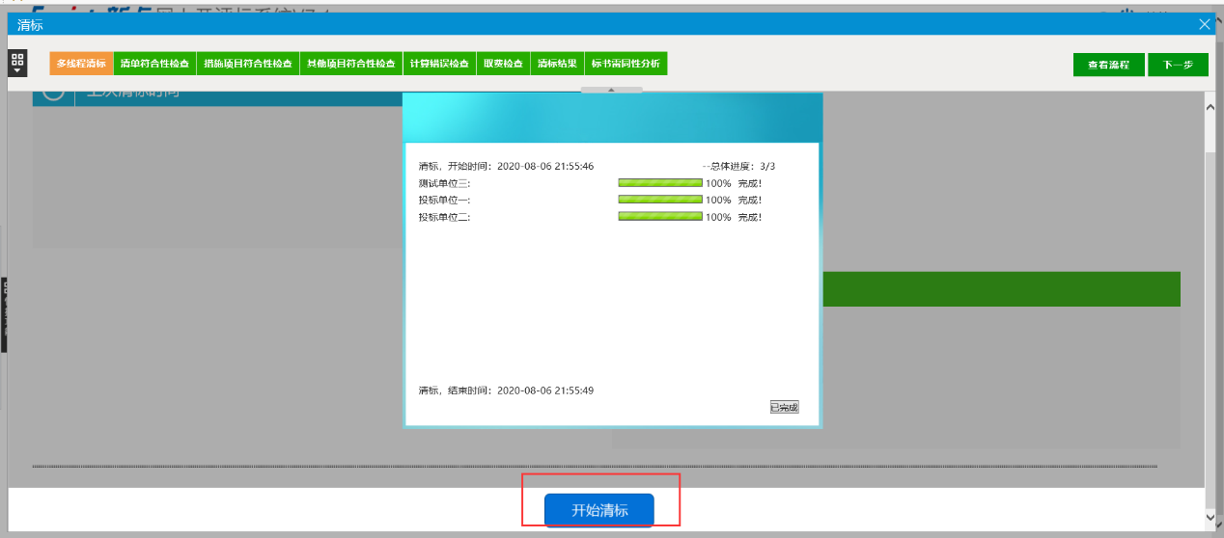
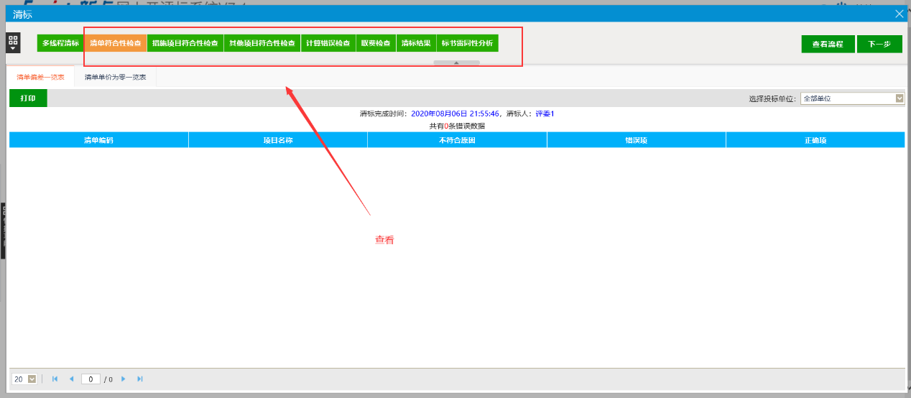

2.4、 初步评审

（形式评审由经济标评委负责评价）

（响应评审和资格评审由技术标评委负责评价）

（评委组长进行形式评审，响应评审，资格评审汇总）

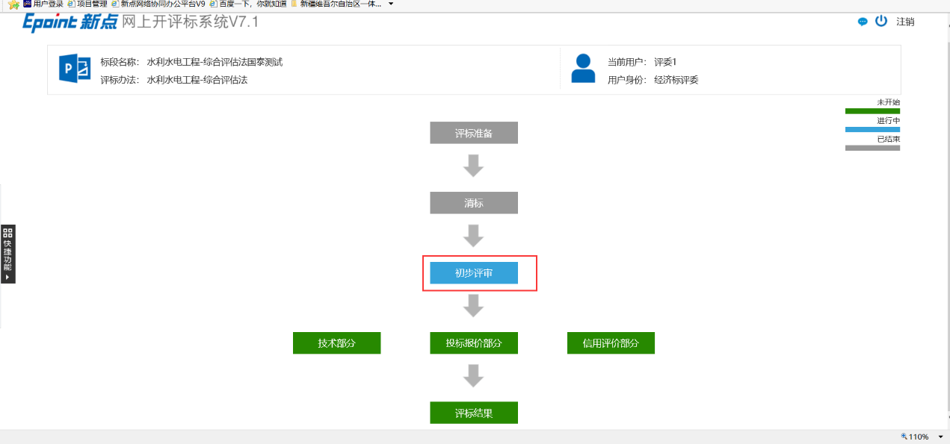
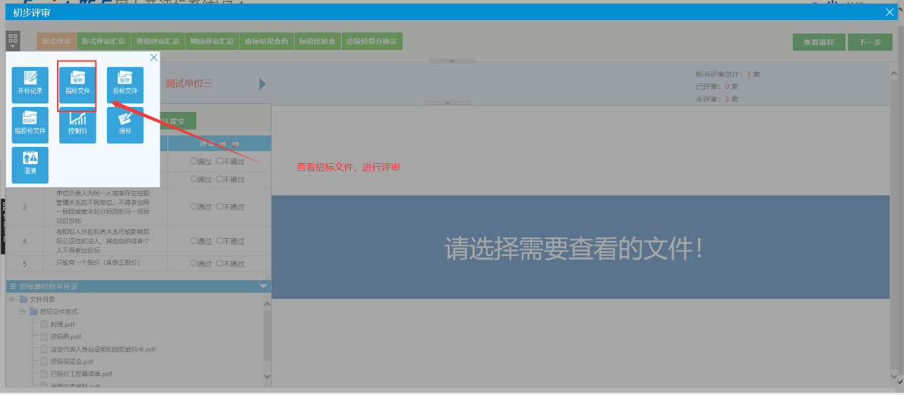
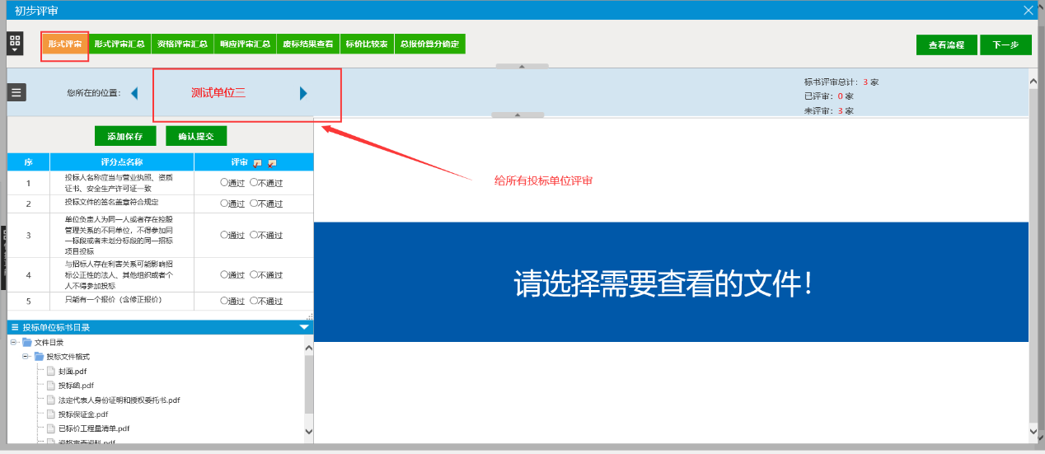
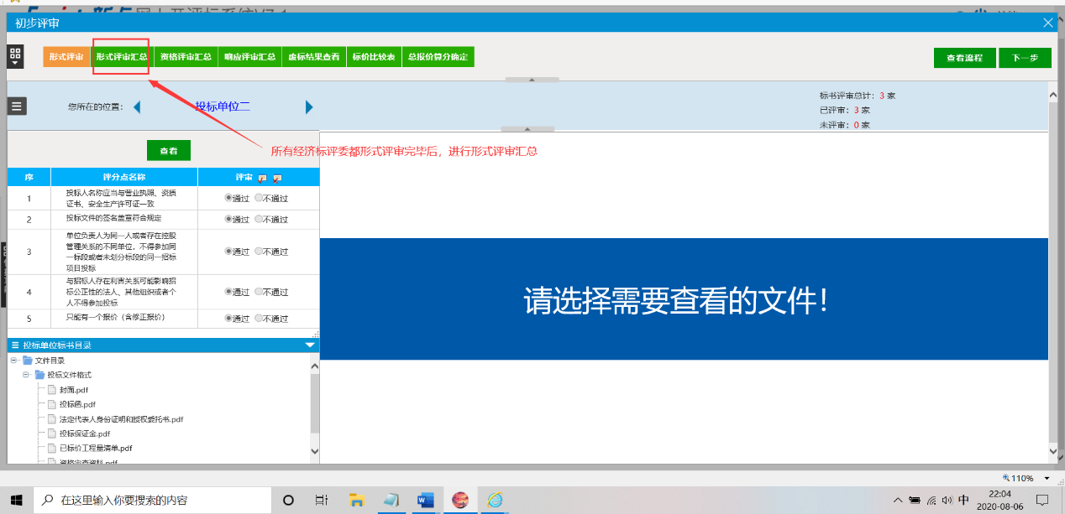
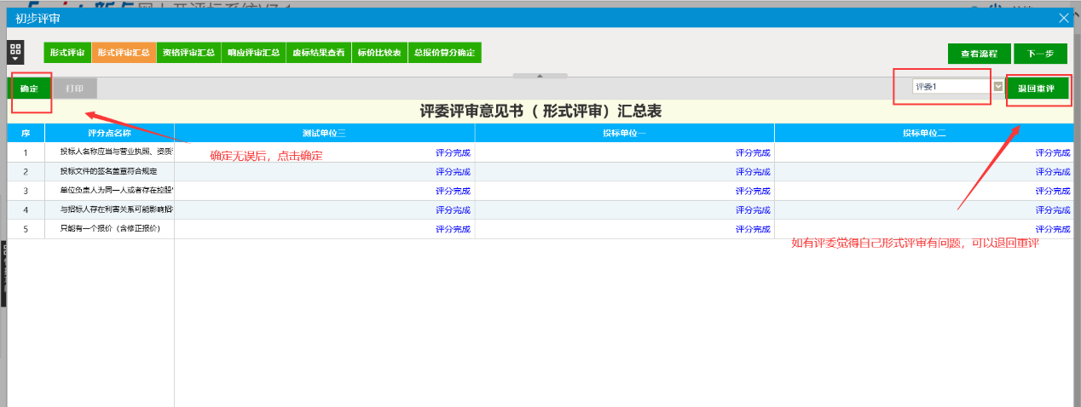
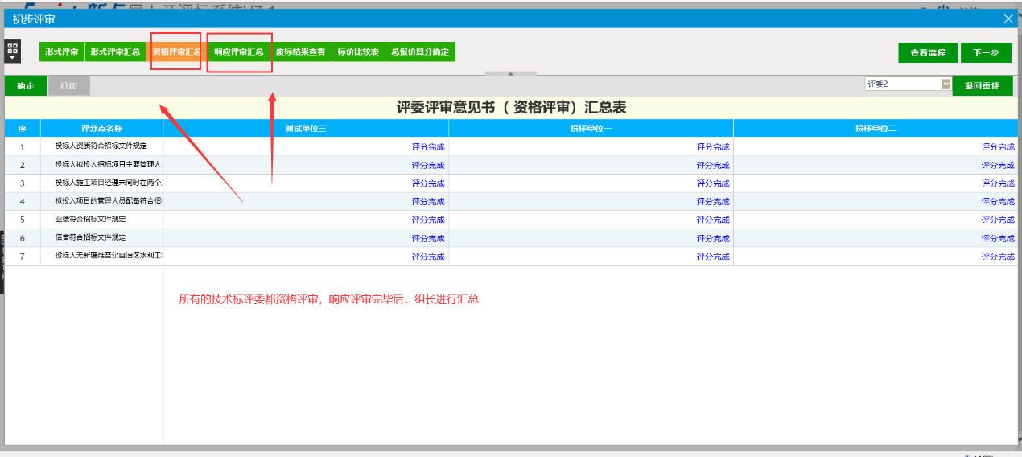

（若有投标单位不符合条件，手动进行废标）
（若满足条件的投标单位不足3家，组长手动进行流标）

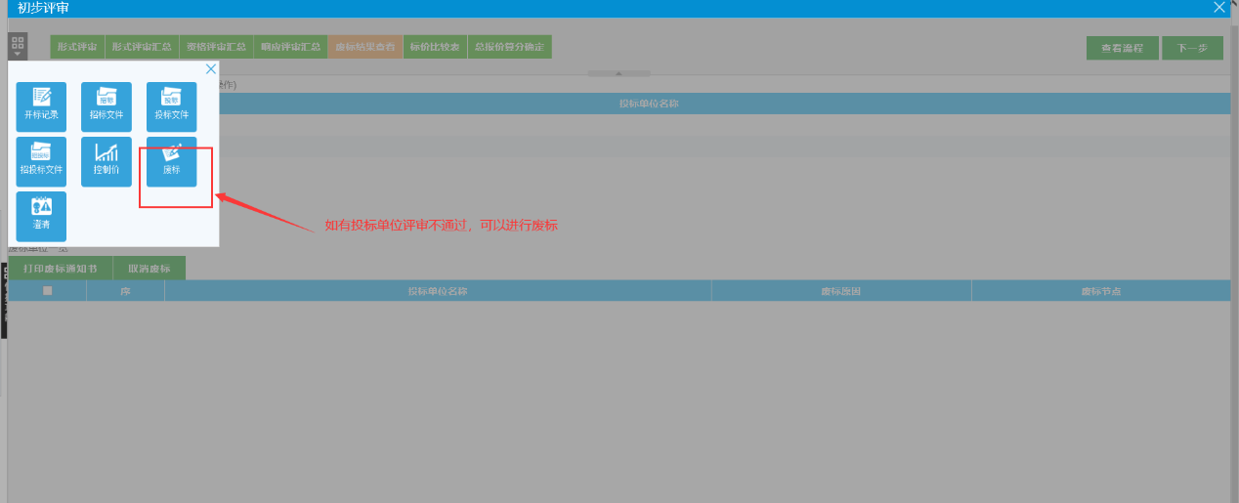
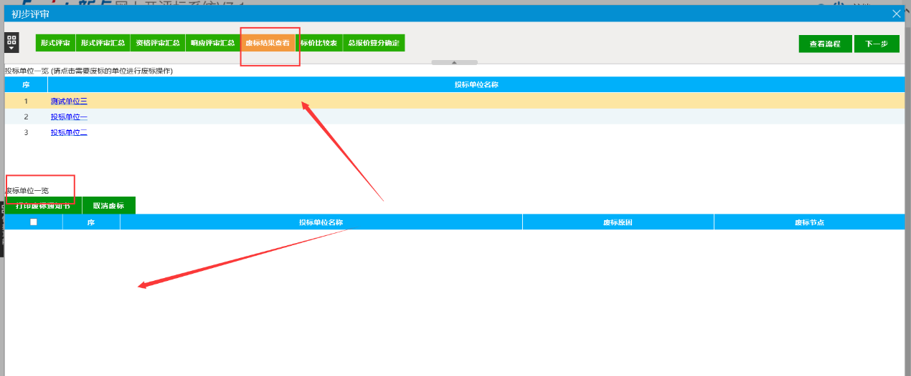
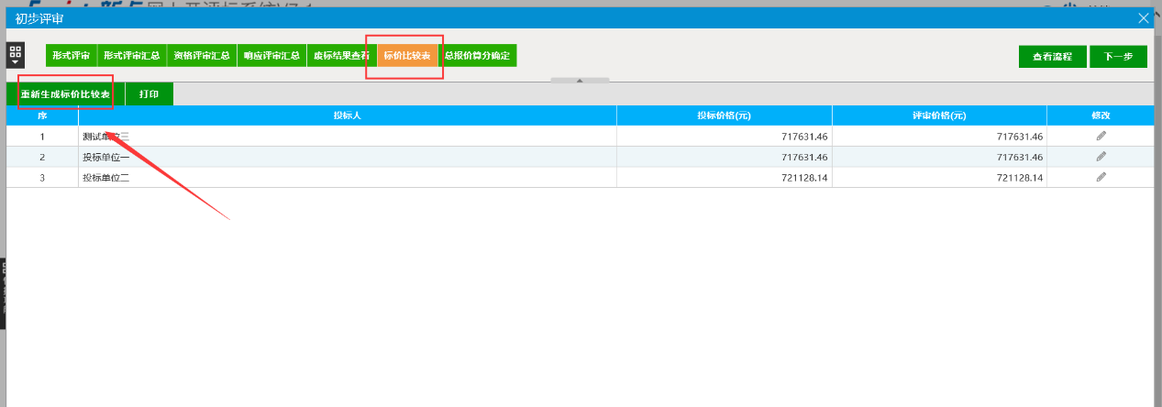
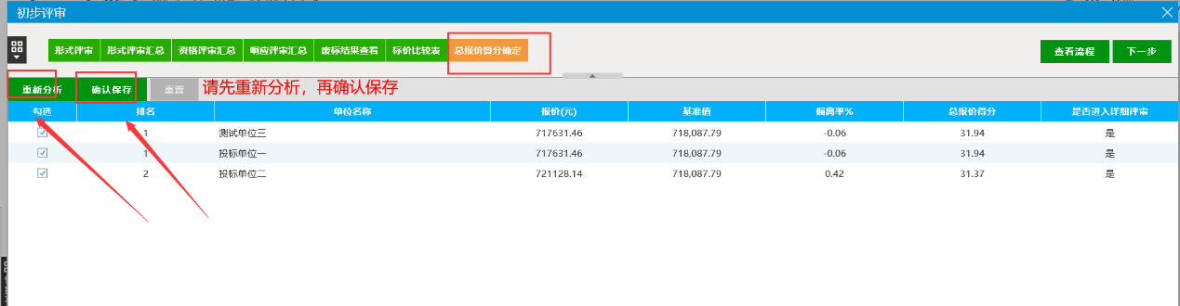

2.5、 技术部分（技术标评委打分，评委组长进行汇总）
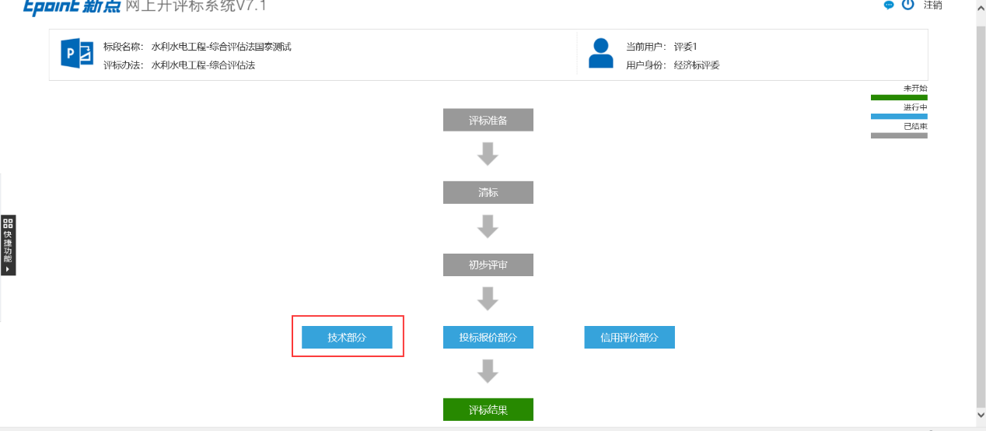
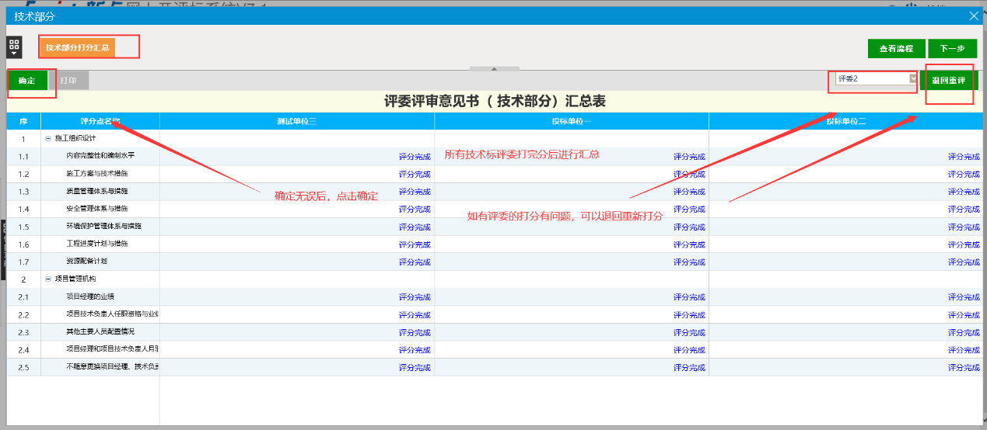

2.6、 投标报价部分（经济标评委打分，评委组长汇总）
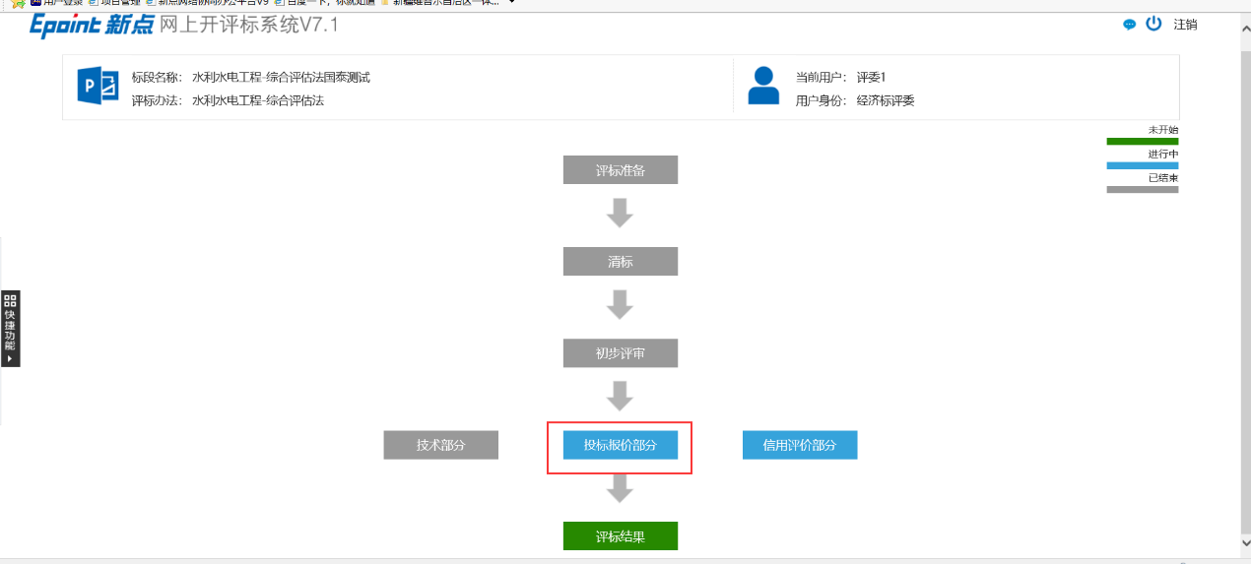
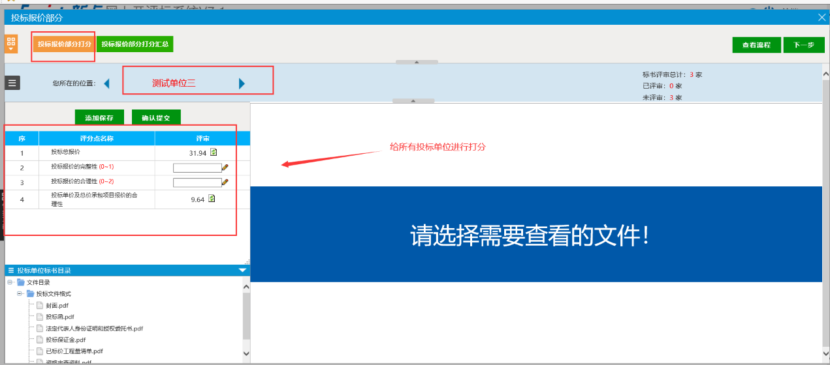
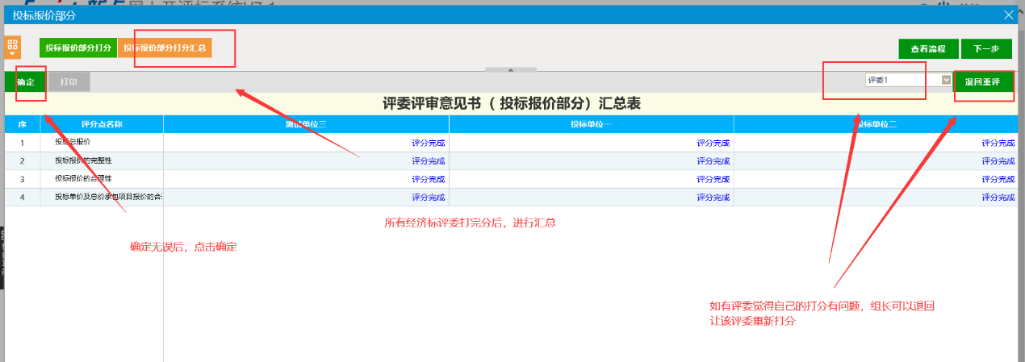

2.7、 信用评价部分（经济标评委打分，评委组长汇总）
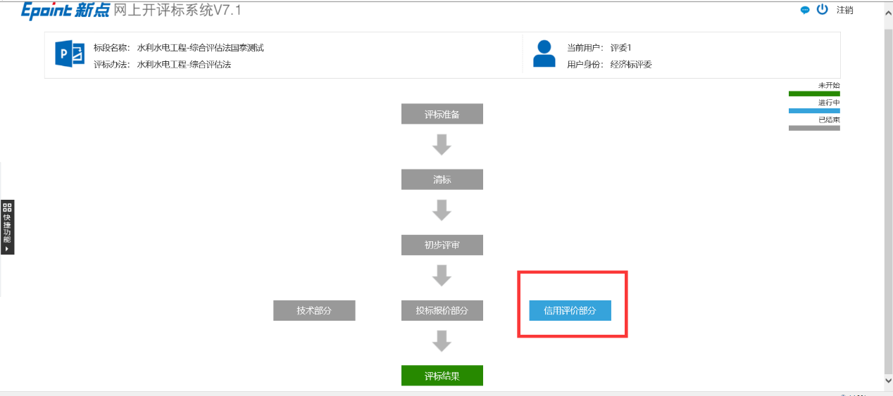
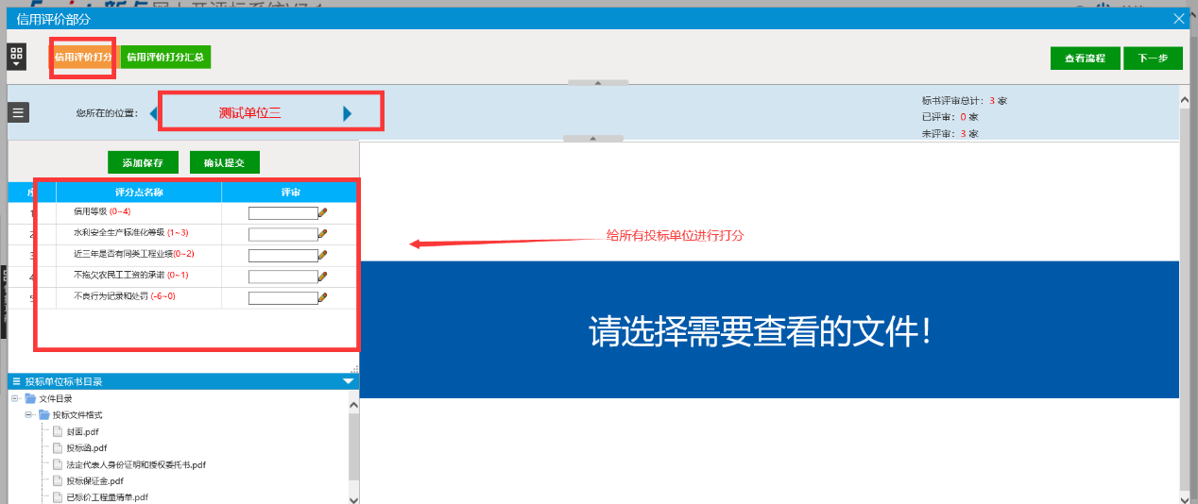
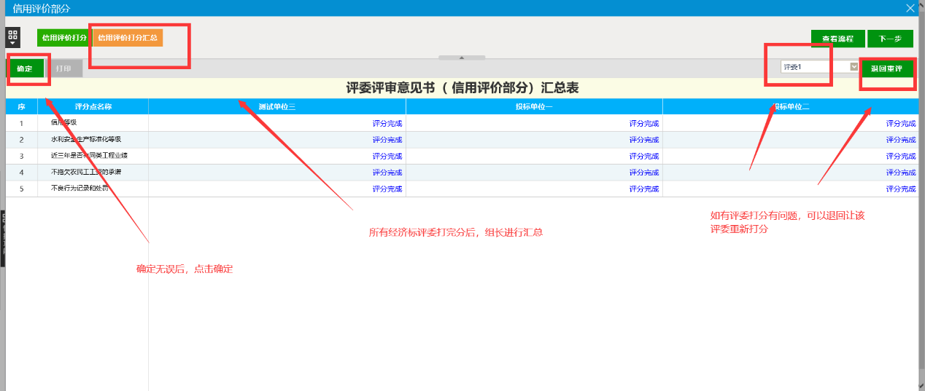

2.8、 评标结果
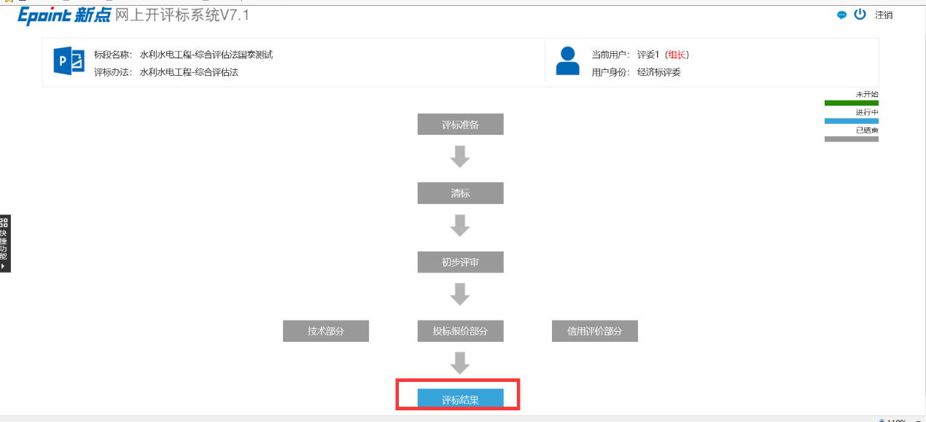
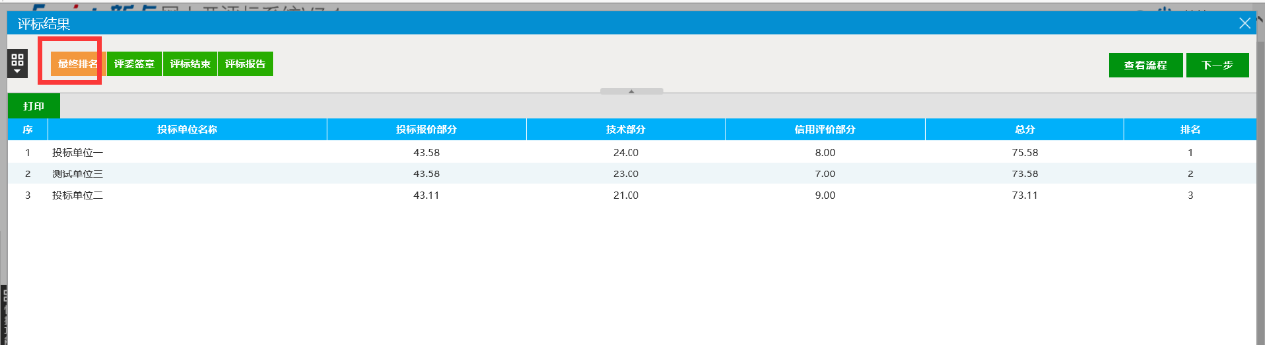
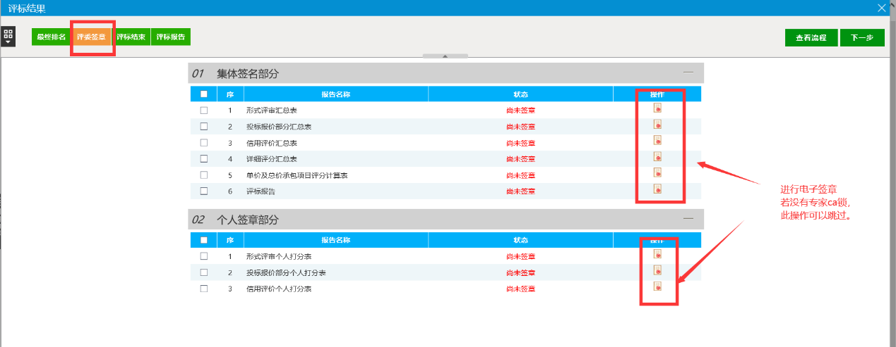
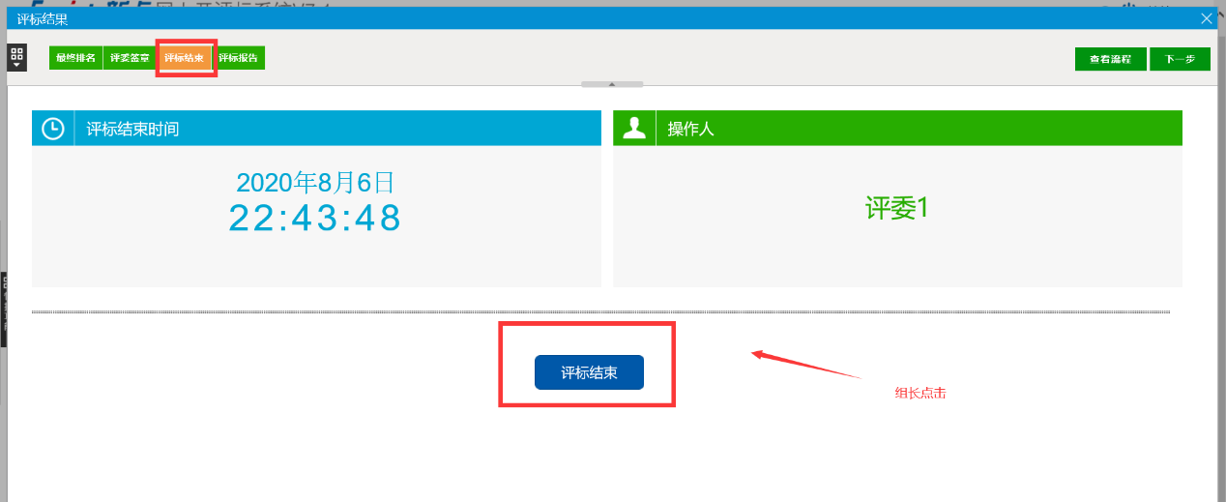

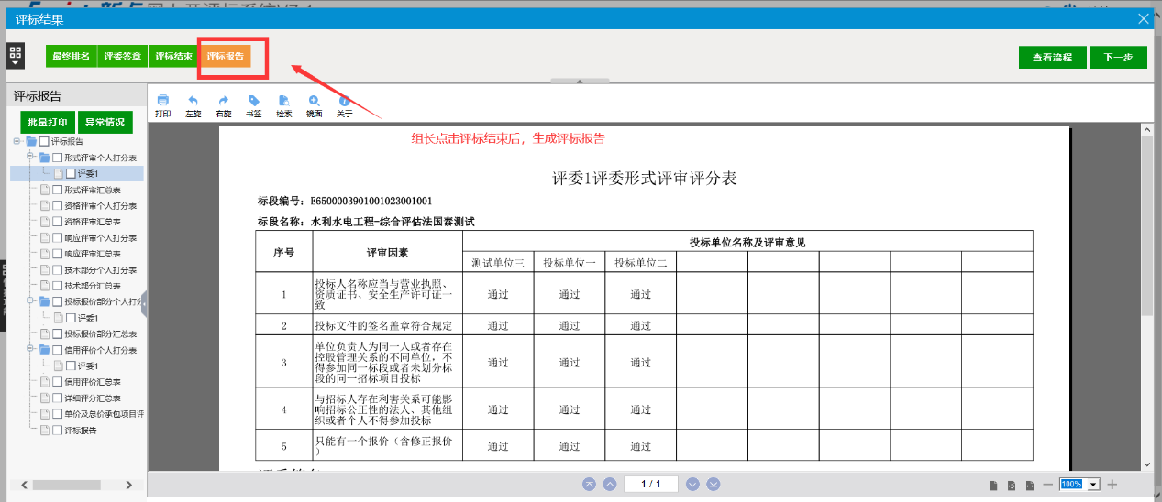

（若没有进行电子签章，需要代理打印出来评标报告，专家手动签字）
